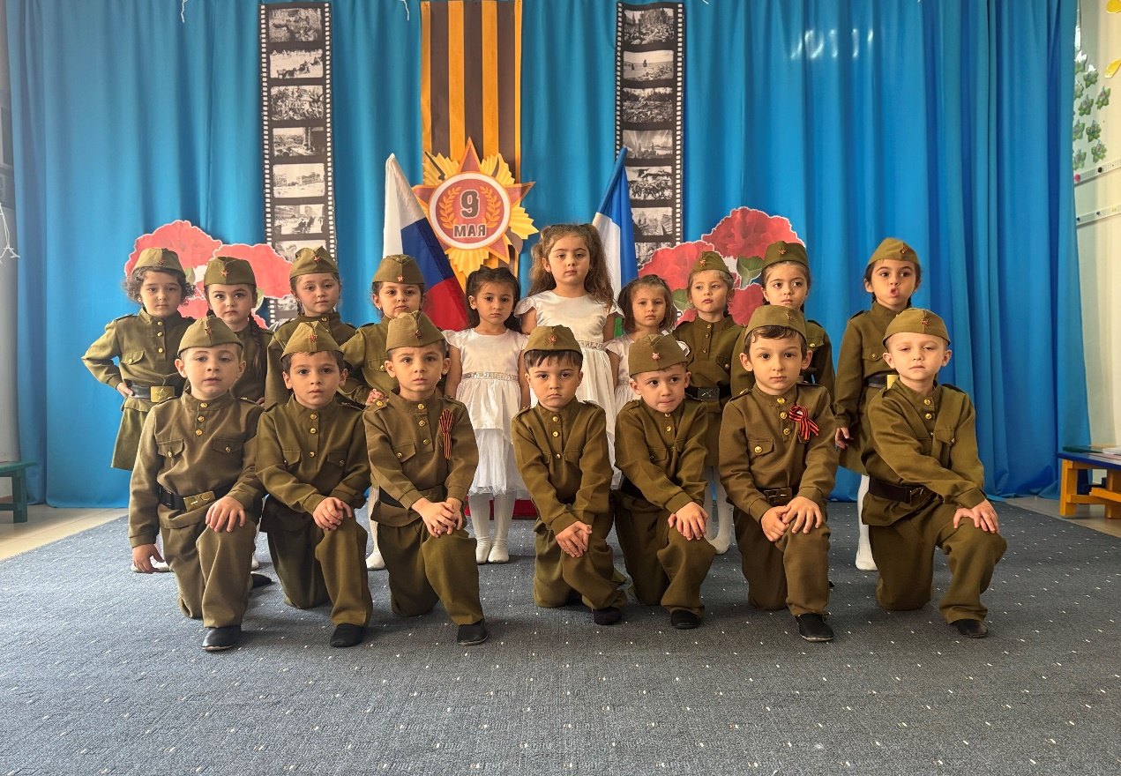
В преддверии Дня Победы наш детский сад присоединился к Всероссийской акции «Окна Победы»!
Все окна превратились в настоящие произведения искусства, полные тепла, памяти и благодарности.
Ребята вместе с родителями и воспитателями с душой подошли к оформлению: на стёклах появились яркие георгиевские ленты, торжественные красные звёзды, журавли и голуби мира, салюты и трогательные надписи «Спасибо за Победу!».
Каждый рисунок, каждая аппликация — это не просто украшение, а искреннее выражение детской благодарности тем, кто сражался за мирное небо над головой.
В процессе подготовки к акции воспитатели провели с воспитанниками познавательные беседы: рассказывали о значении Дня Победы, объясняли символику георгиевской ленты, делились историями о подвигах солдат. Многие дети с гордостью рассказывали о своих прадедах — участниках Великой Отечественной войны, показывали семейные фотографии.
Украшенные окна создали в детском саду особую атмосферу праздника, единства и памяти.
#АКЦИЯОКНАПОБЕДЫ
#ДЕНЬПОБЕДЫ

